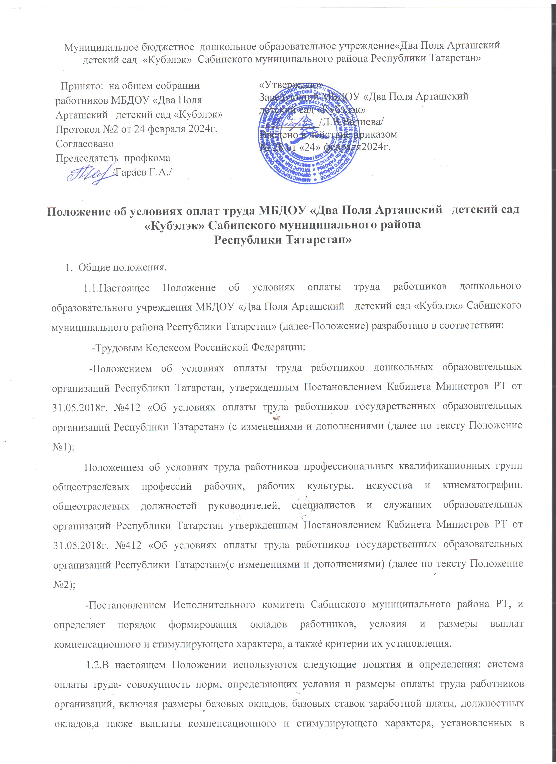

соответствии с федеральным законодательством и иными нормативными правовыми актами Российской Федерации и
Республики Татарстан; базовый оклад – оклад, ставка заработной платы работника организации, установленные ему за исполнение трудовых (должностных) обязанностей за календарный месяц либо за норму труда (норму часов педагогической работы в неделю (в год) за ставку заработной платы) в зависимости от сложности выполняемых работ без учета выплат стимулирующего и компенсационного характера; должностной оклад – фиксированный размер оплаты труда работника за исполнение трудовых (должностных) обязанностей определенной сложности за календарный месяц за фактически отработанное время без учета компенсационных и стимулирующих выплат; заработная плата (оплата труда работника) – вознаграждение за труд в зависимости от квалификации работника, сложности, количества, качества и условий выполняемой работы, а также компенсационные и стимулирующие выплаты; выплаты компенсационного характера – доплаты и надбавки компенсационного характера, в том числе за работу в условиях, отклоняющихся от нормальных, и иные выплаты компенсационного характера; выплаты стимулирующего характера – доплаты и надбавки стимулирующего
характера, премии и иные поощрительные выплаты.
1.3. Заработная плата (оплата труда работника) работников дошкольной образовательной организации (далее – МБДОУ) определяется исходя из:
- должностных окладов;
- выплат компенсационного характера; - выплат стимулирующего характера.
  - Оплата труда работников, занятых по совместительству, а также на условиях неполного рабочего времени, производится пропорционально отработанному времени либо в зависимости от выполненного объема работ.
  - Введение в образовательной организации новых систем оплаты труда не может рассматриваться как основание для отказа от предоставления льгот и гарантий, установленных коллективным договором, трудовым законодательством.
  - Выплата заработной платы работникам организации производится в порядке и сроки, установленные коллективным договором, Правилами внутреннего трудового распорядка, трудовым договором.
  - Настоящее Положение и иные локальные нормативные акты организации, регулирующие порядок и условия выплат компенсационного и стимулирующего характера, утверждается по согласованию с профсоюзным комитетом.
- Норма часов за базовую ставку заработной платы (базовый оклад) работников
дошкольного образования.
  - Продолжительность рабочего времени (норма часов педагогической работы за ставку заработной платы) педагогических работников определяется Приказом Министерства образования и науки РФ от 22.12.2014г. № 1601 «О продолжительности рабочего времени (нормах часов педагогической работы за ставку заработной платы) педагогических работников и о порядке определения учебной нагрузки педагогических работников, оговариваемой в трудовом договоре».
  - Продолжительность рабочего времени работников профессиональных квалификационных групп общеотраслевых профессий рабочих, медицинских работников, общеотраслевых должностей руководителей, специалистов и служащих дошкольной образовательной организации определяется в соответствии с Трудовым кодексом РФ.
- Порядок формирования должностных окладов работников дошкольной
образовательной организации.
  - Размеры базовых окладов, формулы определения размеров должностных окладов, компенсационных и стимулирующих выплат, устанавливаются Постановлениями №1 и №2 в соответствии с требованиями к профессиональной подготовке (уровень образования) и уровню квалификации, которые необходимы для осуществления соответствующей профессиональной деятельности, с учетом сложности и объема выполняемой работы.
  - В случае принятия работника на должности с уровнем образования ниже уровня, установленного Единым квалификационным справочником должностей руководителей, специалистов и служащих или профессиональных стандартов, базовый оклад такому работнику устанавливается в соответствии с требуемым уровнем образования.
  - При наличии у работника уровня образования выше уровня, установленного Единым квалификационным справочником должностей руководителей, специалистов и служащих или профессиональных стандартов, базовый оклад такому работнику устанавливается в соответствии с требуемым уровнем образования.

- Компенсационные выплаты.
  - Выплаты компенсационного характера, осуществляемые на основании Положения №1 работникам профессиональных квалификационных групп должностей работников в дошкольных образовательных организациях.
4.1.1. К выплатам компенсационного характера, осуществляемым работникам, относящимся к профессиональной квалификационной группе должностей работников учебно-вспомогательного персонала и профессионально-квалификационной группе должностей педагогических работников, относятся:
- выплаты специалистам за работу в сельской местности;
- выплаты работникам, занятым на работах с вредными и (или) опасными условиями труда;
- выплаты при выполнении работ различной квалификации, совмещении профессий (должностей), сверхурочной работе, работе в ночное время и при выполнении работ в других условиях, отклоняющихся от нормальных;
- выплаты компенсационного характера за работу с определенными категориями воспитанников (обучающихся), с ограниченными возможностями здоровья;
- выплаты компенсационного характера за работу в дошкольных образовательных организациях для детей с ограниченными возможностями здоровья работникам профессионально-квалификационной групп должностей медицинских и фармацевтических работников в дошкольных образовательных организациях.
4.1.2. Выплаты специалистам за работу в сельской местности предоставляются работникам, входящим в профессиональные квалификационные группы должностей педагогических работников и руководителей структурных подразделений.
4.1.3. Выплаты компенсационного характера работникам, занятым на работах с вредными и (или) опасными условиями труда, и за работу в условиях, отклоняющихся от нормальных (при выполнении работ различной квалификации, совмещении профессий (должностей), сверхурочной работе, работе в ночное время и при выполнении работ в других условиях, отклоняющихся от нормальных).
4.1.4. Выплаты за работу в условиях, отклоняющихся от нормальных (при выполнении работ различной квалификации, совмещении профессий (должностей), сверхурочной работы, работы в ночное время и при выполнении работ в других условиях, отклоняющихся от нормальных), устанавливаются за каждый час работы в ночное время в повышенном размере по сравнению с работой в нормальных условиях, но не ниже размеров, определенных законами и иными нормативными правовыми актами.
Выплаты компенсационного характера работникам, в случаях выполнения работ в условиях, отклоняющихся от нормальных, устанавливаются с учетом статей 149-154 Трудового кодекса РФ.
4.1.5. В случае привлечения работника к работе в установленный ему графиком выходной день или нерабочий праздничный день работа оплачивается не менее чем в двойном размере. Работникам, получающим должностной оклад, работа оплачивается в размере не менее одинарной дневной или часовой базовой ставки сверх оклада, если она производилась в выходной и нерабочий праздничный день в пределах месячной нормы рабочего времени, и в размере не менее двойной часовой или дневной ставки сверх базового оклада, если работа производилась сверх месячной нормы.
По желанию работника, работавшего в выходной или нерабочий праздничный день, ему может быть предоставлен другой день отдыха. В этом случае работа в нерабочий праздничный день оплачивается в одинарном размере, а день отдыха оплате не подлежит.
4.1.6. Оплата труда работников, занятых на работах с вредными и (или) опасными условиями труда, устанавливается в повышенном размере по сравнению с окладами (должностными окладами), ставками заработной платы, установленными для различных видов работ с нормальными условиями труда, на основании специальной оценки условий труда в размере 4 процентов должностного оклада.
Выплаты компенсационного характера работникам, занятым на тяжелых работах, работах с вредными и (или) опасными и иными особыми условиями труда, устанавливаются в соответствии со статьей 147 Трудового кодекса РФ.
4.1.7. Выплаты компенсационного характера за работу с определенными категориями воспитанников (обучающихся), с ограниченными возможностями здоровья предоставляются работникам в дошкольной образовательной организации.
4.1.8. При работе педагогических и учебно-вспомогательных работников в образовательных организациях с определенными категориями воспитанников предусматривается предоставление выплат компенсационного характера по нескольким основаниям, размер выплат рассчитывается по каждому основанию отдельно.
4.1.9. Перечень должностей работников, которым с учетом конкретных условий работы в данной организации, подразделении и должности устанавливаются надбавки компенсационного характера, утверждается по согласованию с выборным профсоюзным органом.
4.2. Выплаты компенсационного характера, осуществляемые на основании Положения №2 работникам профессиональных квалификационных групп общеотраслевых профессий рабочих, общеотраслевых должностей руководителей, специалистов и служащих образовательных организаций.
4.2.1. К выплатам компенсационного характера, осуществляемым работникам профессиональных квалификационных групп общеотраслевых профессий рабочих, общеотраслевых должностей руководителей, специалистов и служащих образовательных организаций, относятся:
- выплаты работникам, занятым на работах с вредными и (или) опасными условиями труда;
- выплаты за работу в условиях, отклоняющихся от нормальных (при выполнении работ различной квалификации, совмещении профессий (должностей), сверхурочной работе, работе в ночное время и при выполнении работ в других условиях, отклоняющихся от нормальных).
4.2.2. Выплаты компенсационного характера работникам, занятым на работах с вредными и (или) опасными условиями труда, и за работу в условиях, отклоняющихся от нормальных (совмещение профессий (должностей), сверхурочная работа, работа в ночное время, расширение зон обслуживания, увеличение объема работы или исполнение обязанностей временно отсутствующего работника без освобождения от работы, определенной трудовым договором, работа в выходные и нерабочие праздничные дни), устанавливаются в соответствии с законодательством и в пределах утвержденного фонда оплаты труда организации на соответствующий финансовый год.
4.2.3. Выплаты за работу в условиях, отклоняющихся от нормальных, устанавливаются в следующих размерах:
- каждый час работы в ночное время оплачивается в повышенном размере по сравнению с работой в нормальных условиях, но не ниже размеров, установленных трудовым законодательством и иными нормативными правовыми актами, содержащими нормы трудового права;
- в случае привлечения работника к работе в установленный ему графиком выходной день или нерабочий праздничный день работа оплачивается не менее чем в двойном размере;
- работникам, получающим должностной оклад, в размере не менее одинарной дневной или часовой базовой ставки сверх оклада, если работа в выходной и нерабочий праздничный день производилась в пределах месячной нормы рабочего времени, и в размере не менее двойной дневной или часовой ставки сверх базового оклада, если работа производилась сверх месячной нормы;
- по желанию работника, работавшего в выходной или нерабочий праздничный день, ему может быть предоставлен другой день отдыха. В этом случае работа в нерабочий праздничный день оплачивается в одинарном размере, а день отдыха оплате не подлежит;
- оплата труда работников, занятых на работах с вредными и (или) опасными условиями труда, устанавливается в повышенном размере по сравнению с окладами (должностными окладами), ставками заработной платы, установленными для различных видов работ с нормальными условиями труда, на основании специальной оценки условий труда в размере не менее 4 процентов базового оклада;
- при совмещении профессий (должностей), расширении зон обслуживания, увеличении объема работы или исполнении обязанностей временно отсутствующего работника без освобождения от работы, определенной трудовым договором, работнику производится доплата, размер которой устанавливается по соглашению сторон трудового договора с учетом содержания и (или) объема дополнительной работы.
  - Размеры выплат компенсационного характера не могут быть ниже предусмотренных трудовым законодательством и иными нормативными правовыми актами РФ, Республики Татарстан, содержащими нормы трудового права.
  - Выплаты компенсационного характера, размеры и условия их осуществления устанавливаются коллективным договором, соглашениями, настоящим Положением и иными локальными нормативными актами организации.

5. Выплаты стимулирующего характера.
5.1. Выплаты стимулирующего характера, осуществляемые на основании Положения №1, работникам профессиональных квалификационных групп должностей работников в дошкольных образовательных организациях.
    - К выплатам стимулирующего характера относятся выплаты, направленные на стимулирование работника к качественному результату труда, а также поощрение за выполненную работу.
    - Выплаты стимулирующего характера включают в себя:
- выплаты за специфику образовательной программы, за специфику деятельности;
- выплаты за наличие государственных наград;
- выплаты за сложность и напряженность работы;
- выплаты за стаж работы по профилю;
- выплаты за квалификационную категорию;
- выплаты за качество выполняемых работ;
- премиальные и иные поощрительные выплаты.
    - Порядок, условия выплат стимулирующего характера за специфику образовательной программы, специфику деятельности, наличие государственных наград, сложность и напряженность работы, стаж работы по профилю, квалификационную категорию, в частности, формулы расчета выплат, размер надбавок и процентов, квалификационная категория, квалификационный уровень, наименование должностей работников профессионально – квалификационной группы, группа по стажу, время работы в которых засчитывается в стаж работы по должности, предельный совокупный размер весовых коэффициентов по критериям эффективности деятельности работников, определяются Положением №1.
    - Размеры, порядок и условия осуществления работникам организации выплат стимулирующего характера, как выплаты за качество выполняемых работ, премиальные и иные поощрительные выплаты, определяются локальными нормативными актами организации и коллективным договором.
    - Выплаты за квалификационную категорию предоставляются работникам профессионально-квалификационных должностных групп педагогических работников и руководителей структурных подразделений при наличии у них действующей квалификационной категории в пределах срока действия квалификационной категории.
    - Выплаты за специфику образовательной программы предоставляется педагогическим работникам, которым установлена норма часов педагогической работы в неделю за ставку заработной платы.
    - При работе педагогических работников в организации с определенными категориями воспитанников, предусматривающих предоставление выплат за специфику образовательной программы по нескольким основаниям, размер выплат за специфику образовательной программы рассчитывается по каждому основанию.
Перечень должностей работников, которым с учетом конкретных условий работы в данной организации, подразделении и должности устанавливаются надбавки за специфику образовательной программы, утверждается по согласованию с выборным профсоюзным органом (профсоюзным комитетом).
    - Установление размеров выплат за наличие государственных наград производится со дня присвоения государственной награды. Работникам, имеющим две и более государственные награды, выплата за наличие государственных наград устанавливается по одной из них по выбору работника.
    - Время работы в должностях помощника воспитателя и младшего воспитателя засчитывается в стаж педагогической работы при условии, если в период работы на этих должностях работник имел педагогическое образование или обучался в образовательной организации высшего образования или профессиональной образовательной организации.
    - Работникам организации время педагогической работы в образовательных организациях, выполняемой помимо основной работы на условиях почасовой оплаты, включается в педагогический стаж, если ее объем (в одной или нескольких образовательных организациях) составляет не менее 180 часов в учебном году.
В педагогический стаж засчитываются только те месяцы, в течение которых выполнялась педагогическая работа.
    - Выплаты за стаж работы по профилю устанавливаются по группам по стажу в разрезе профессионально-квалификационных групп и квалификационных уровней в зависимости от продолжительности работы по профилю.
В стаж педагогической работы засчитывается педагогическая, руководящая и методическая работа в образовательных организациях.
5.1.12 Выплаты за сложность и напряженность работы предоставляются работникам профессиональных квалификационных групп должностей педагогических работников и руководителей структурных подразделений за работу с определенными категориями воспитанников (обучающихся).
    - Выплаты за квалификационную категорию предоставляются медицинским работникам, занятым по специальностям, предусматривающим в соответствии с тарифноквалификационными характеристиками присвоение квалификационных категорий по итогам аттестации в разрезе профессионально-квалификационных групп.
    - Перечень должностей медицинских работников, которым с учетом конкретных условий работы в данном учреждении, подразделении и должности устанавливаются надбавки за специфику деятельности, утверждается по согласованию с выборным профсоюзным органом.
    - Выплаты за стаж работы по профилю устанавливаются медицинским работникам по группам по стажу в разрезе профессионально-квалификационных групп в зависимости от продолжительности работы по профилю.
    - Выплаты за качество выполняемых работ устанавливаются работникам по основному месту работы и основной должности по результатам труда за определенный период времени.
Основным критерием, влияющим на размер выплат за качество выполняемых работ, является достижение пороговых значений критериев оценки эффективности деятельности работников организаций.
    - Критерии оценки эффективности деятельности работников утверждаются руководителем организации по согласованию с профсоюзным органом.
Значения критерий оценки эффективности деятельности работников организаций и условия осуществления выплат определяются ежегодно на основании задач, поставленных перед организацией.
    - Размер фонда оплаты труда на выплаты стимулирующего характера за качество выполняемых работ определяется в соответствии с Положением 1.
    - Премиальные и иные поощрительные выплаты устанавливаются работникам по основному месту работы единовременно за определенный период времени (месяц, квартал, год) в связи с юбилейными датами, получением знаков отличия, благодарственных писем, грамот, государственных наград, надбавка молодым специалистам и по иным основаниям, установленным локальными актами и коллективными договорами организации.
    - Размер фонда оплаты труда, предусмотренного на премиальные выплаты работникам организации, составляет не менее 2 процентов от фонда оплаты труда, предусмотренного на выплату окладов (ставок заработной платы, должностных окладов), выплат стимулирующего характера работникам по основному месту работы и основной должности.
5.2. Выплаты стимулирующего характера, осуществляемые на основании Положения №2, работникам профессиональных квалификационных групп общеотраслевых профессий рабочих, общеотраслевых должностей руководителей, специалистов и служащих образовательных организаций.
5.2.1. К выплатам стимулирующего характера, производимым работникам профессиональных квалификационных групп общеотраслевых профессий рабочих, общеотраслевых должностей руководителей, специалистов и служащих образовательных организаций, относятся:
- выплаты за интенсивность труда;
- выплаты за наличие государственных наград;
- выплаты за стаж работы по должности;
- премиальные и иные поощрительные выплаты.
    - Размеры и условия осуществления выплат стимулирующего характера за интенсивность труда, наличие государственных наград, за стаж работы по должности, в частности, формулы расчета выплат, размер надбавок и процентов, наименование должностей работников профессионально – квалификационной группы, стаж работы по должности, время работы по которым засчитывается в стаж работы по должности , определяются Положением №2.
    - Размеры, порядок и условия осуществления выплат стимулирующего характера как премиальные и иные поощрительные выплаты, определяются локальным нормативным актом организации и коллективным договором.
    - Премиальные и иные поощрительные выплаты устанавливаются работникам за определенный период времени (месяц, квартал, год), а также единовременно в связи с юбилейными датами, получением знаков отличия, благодарственных писем, грамот, наград и по иным основаниям, установленным локальными нормативными актами и коллективными договорами организации.
    - Рекомендуемый размер фонда оплаты труда, предусмотренного на премиальные выплаты работникам профессиональных квалификационных групп общеотраслевых профессий рабочих, общеотраслевых должностей руководителей, специалистов и служащих, составляет не менее 2 процентов фонда оплаты труда, предусмотренного на выплату окладов (ставок заработной платы, должностных окладов) и иных выплат стимулирующего характера работникам по основному месту работы.
- Порядок определения заработной платы руководителя дошкольного образовательного учреждения, заместителя руководителя дошкольного
образовательного учреждения.
  - Заработная плата руководителей организаций, их заместителей состоит из должностных окладов, выплат компенсационного и стимулирующего характера.
  - Должностной оклад руководителя организации устанавливается учредителем один раз в год на начало учебного года в зависимости от группы по оплате труда.
Группа по оплате труда руководителя организации определяется в зависимости от численности воспитанников.
Группа по оплате труда, численность воспитанников, базовый оклад руководителя, размер выплат стимулирующего характера определяются Положением № 1.
  - Должностные оклады заместителей руководителя устанавливаются на 20 – 30 процентов ниже должностных окладов руководителей организации.
  - Руководитель может устанавливать заместителям руководителя выплаты стимулирующего характера за качество выполняемых работ с учетом результатов их деятельности, определенных на основании критериев эффективности их деятельности.
Выплаты стимулирующего характера заместителям руководителя, могут осуществляться ежемесячно, ежеквартально, по итогам работы за год, за выполнение важных и особо важных заданий.
Предельный размер выплат стимулирующего характера заместителям руководителя устанавливается на уровне до 70 процентов выплат стимулирующего характера руководителя организации.
  - Типовые критерии эффективности деятельности руководителей, заместителей руководителей и их весовые коэффициенты утверждаются Министерством образования и науки Республики Татарстан.
  - Выплаты компенсационного характера устанавливаются для руководителя организации, его заместителей, в соответствии с Трудовым кодексом Российской Федерации.
- Порядок формирования фонда оплаты труда дошкольного
образовательного учреждения.
  - Формирование фонда оплаты труда дошкольной образовательной организации осуществляется в пределах объема средств образовательной организации на текущий финансовый год, определенного в соответствии с нормативами, количеством оказываемых услуг, и отражается в плане финансово-хозяйственной деятельности дошкольной образовательной организации.

- Заключительные положения.
  - Во всем, что касается заработной платы и что не предусмотрено нормами данного Положения работники руководствуются трудовым законодательством, иными нормативными правовыми актами, содержащими нормы трудового права, соглашениями, коллективным договором, трудовыми договорами, локальными нормативными актами.

